Em xin chào thầy và các bạn.
Hôm nay nhóm chúng em gồm Trang và Vy xin phép được trình bày phần thực hành Packet Tracer với chủ đề số 7.
” (Khám phá OSPF đa khu vực ở chế độ vật lý).

I.Bối cảnh của bài lab như sau:

Công ty Casual Recording Company tại thành phố Sao Paulo, Brazil, chuyên cung cấp những phòng thu nhỏ tự phục vụ. Bất cứ ai cũng có thể thuê một khung giờ để tự thu âm bài hát của mình. Ban đầu, hệ thống của công ty chỉ có một tòa nhà, dùng một mạng OSPF đơn giản trong một khu vực. Sau đó, việc kinh doanh ngày càng phát triển, công ty mở thêm chi nhánh mới ở xa hơn trong thành phố, rồi tiếp tục mở thêm một chi nhánh nữa tại Montevideo – Uruguay, các chi nhánh kết nối với nhau thông qua đường truyền Internet mô phỏng bằng cáp quang.

III.Mục tiêu của bài
là quan sát cấu trúc mạng đa khu vực, đánh giá tác động của việc chia nhỏ khu vực, và cấu hình các router biên – tức là những thiết bị đóng vai trò cầu nối giữa các khu vực – để toàn bộ hệ thống mạng hoạt động ổn định.

IV. Sau đây, chúng em xin bắt đầu thực hiện bài lab.
Trong hình là chi nhánh Montevideo bọn em sẽ đưa mạng của chi nhánh này kết nối về mạng trung tâm ở Sao Paulo, thông qua hệ thống Internet/WAN trong mô phỏng.”
BƯỚC 1:
em chọn Connections → Fiber để lấy dây cáp quang.” thực hiện hai kết nối:
✔ Kết nối thứ nhất:
Từ Sao Paulo → HQ Wiring Closet → Router A1_ABR1 → cổng GigabitEthernet2/0,
nối san Internet/WAN → WAN_R1 → GigabitEthernet1/0.
✔ Kết nối thứ hai:
Từ Internet/WAN → WAN_R2 → GigabitEthernet1/0,
nối sang Montevideo → Branch Office → Router A2_ABR1 → cổng GigabitEthernet0/0.
1.2 Ý nghĩa
“Bước này giúp tạo đường truyền vật lý giữa hai thành phố qua Internet.
Bước 2 – Cấu hình OSPF cho router A2_ABR1
em mở thành phố Montevideo → vào tòa nhà Branch Office → mở tủ thiết bị → chọn router A2_ABR1 → chọn tab CLI.”
Sau đó em nhập các lệnh:
→ Bật OSPF và đặt định danh router:
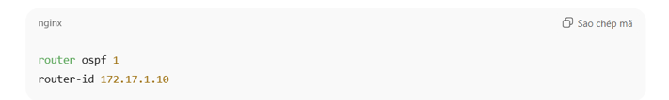
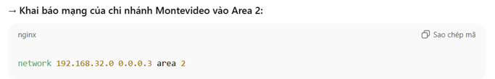
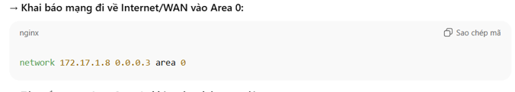
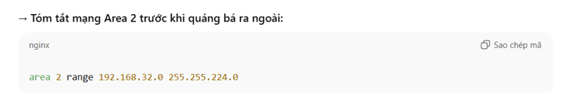
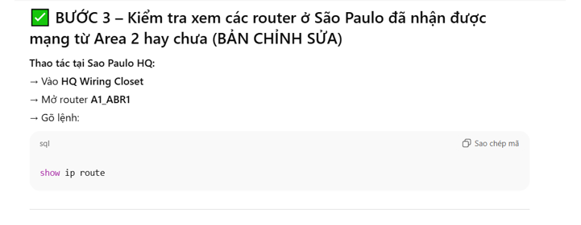
Khi router A1_ABR1 xuất hiện tuyến
_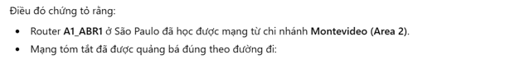
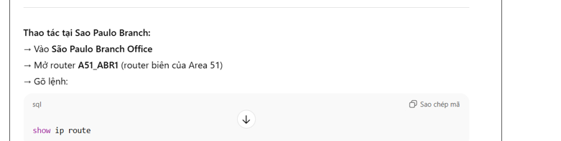
Tương tự việc show ip ở A51_ABR1, em

Như vậy
Bước 4 ; KIỂM TRA KẾT NỐI CÁC PC
Tiếp theo, kiếm tra kết nối thực tế bằng pingEm mở máy A51_PC1 chọn command prompt gõ

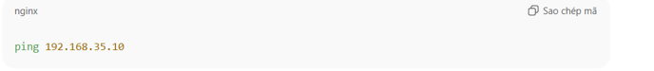
Cuối cùng em mở máy A1_PC1 ping cùng địa chỉ
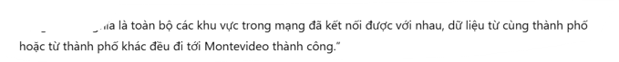
Quan sát ta kết quả ping ta thấy
Câu hỏi đặt ra
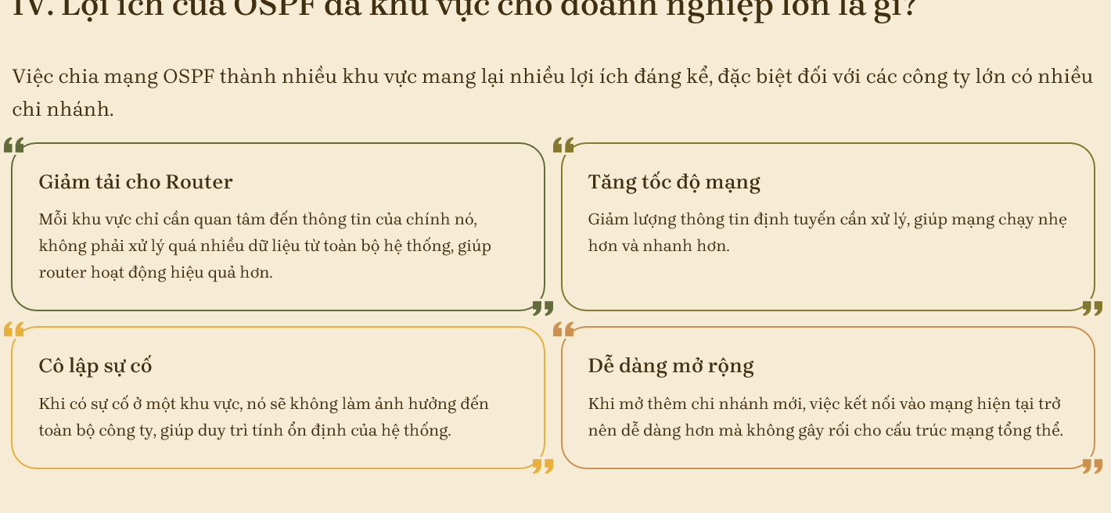
🎯 KẾT QUẢ ĐẠT ĐƯỢC
“Qua bài lab này, chúng em đã đạt được các kết quả sau:
1. Tạo kết nối vật lý hoàn chỉnh giữa Sao Paulo – Internet/WAN – Montevideo bằng cáp quang đúng như mô phỏng.
2. Cấu hình và kích hoạt OSPF trên router tại Montevideo, giúp router này trở thành router biên (ABR) kết nối giữa Area 2 và Area 0.
3. Áp dụng summarization để tóm tắt mạng con của chi nhánh trước khi quảng bá ra toàn hệ thống → làm bảng định tuyến gọn nhẹ và hiệu quả hơn.
4. Kiểm tra và xác nhận rằng các router ở Sao Paulo đã học được mạng của Montevideo đúng như yêu cầu.
5. Thử nghiệm ping từ nhiều khu vực, chứng minh rằng dữ liệu đi từ bất kỳ khu vực nào cũng có thể đến được chi nhánh Montevideo và ngược lại.”

